Redécouverte de Paris !

Hier sind die verschiedene Stationen, die du heute machen kannst. Du musst jede Station ein Mal machen. Wenn du fertig bist, kannst du die Stationen die dir gefallen haben wieder machen ! Viel Spass !

Station 1 : le jeu de Memory
Station 2 : le jeu de l'escargot (page 128 – Découverte 1)
Station 3 : les mots croisés

 |  |  |  |  |  |  |  |  |  | 1 ↓
 |  |  |  |  | 4 ↓ |  |  | 10 ↓ | 8 → | M
 |  | 3 ↓ |  |  | E |  |  | P
 | 2 → | C
 |  |  |  |  |  |  |  | 5 ↓
 |  |  |  | 7 → | L |  |  | V
 |  |  |  | 6 → | P
 |  |  |  |  |  | 9 → | V

1 → Ein Transportmittel, das unterirdisch fährt / Un moyen de transport qui passe sous la terre
2 → Ein berühmtes französisches Gebäck! / Une célèbre viennoiserie française !
3 → Ein dünner Teig, der aus Mehl, Milch und Eiern hergestellt und dann in einer Pfanne gekocht wird / Une galette mince, fait avec de la farine, du lait et des œufs puis cuite dans une poêle
4 → Der Name des berühmtesten Monuments in Paris! / Le nom du monument le plus célèbre de Paris !
5 → In eine Stadt fahren, um Denkmäler, Museen und andere Sehenswürdigkeiten zu entdecken (ein Verb) / Aller dans une ville pour découvrir les monuments, les musées (un verbe)...
6 → Die Hauptstadt von Frankreich / La capitale de la France
7 → Ein berühmtes Museum, in dem du Mona Lisa sehen kannst / Un célèbre musée où tu peux voir Mona Lisa
8 → Ein Ort, an dem man viele Gemälde sehen kann / Un endroit où tu peux voir beaucoup de tableaux
9 → Ein Transportmittel, bei dem man in die Pedale treten muss / Un moyen de transport où tu dois pédaler
10 → Ein kleines Feld mit Rasenfläche, auf dem du ein Picknick machen kannst / Un petit terrain avec de la pelouse où tu peux pique-niquer
Station 4 : les mots mêlés

Monument / Musée / Panthéon / Tuileries / Eiffel / Notre Dame / Concorde / Élysée / Louvre / Avenue / Gare / Peinture

V | S | J | E | S | Q | Q | U | E | Y | N | G | S | R | N | D | H | V | H | A
J | R | K | R | E | L | B | Q | M | S | G | A | R | E | L | E | I | A | W | B
B | M | O | A | U | S | T | I | B | N | U | O | H | E | S | W | P | E | I | N
P | A | N | T | N | O | P | E | E | I | O | G | N | T | I | E | H | I | L | F
E | O | V | M | O | N | U | M | E | N | T | R | O | W | I | S | T | F | O | Y
W | P | H | O | S | D | A | M | I | S | L | U | A | T | H | O | U | F | I | T
S | D | R | A | M | D | B | U | E | A | C | O | N | C | O | R | D | E | N | U
T | T | F | A | E | Y | R | E | S | I | T | P | N | O | I | L | O | L | X | I
F | J | R | R | O | Q | P | E | I | N | T | U | R | E | M | L | G | H | U | L
W | V | T | D | Z | Y | N | V | X | O | P | M | G | J | M | K | E | B | C | D
P | O | P | L | M | P | T | T | H | D | L | Q | F | O | U | K | L | M | W | K
N | N | J | X | H | G | Y | U | T | R | O | S | E | A | S | M | Y | A | L | I
I | S | D | U | G | E | N | I | A | L | U | O | H | J | E | T | R | E | O | V
X | A | K | L | L | O | G | L | J | K | N | E | A | I | E | L | K | N | U | D
I | M | U | S | R | D | K | E | B | H | E | Y | X | U | W | Z | J | L | V | P
H | K | M | N | A | U | O | R | K | F | S | N | N | Q | I | T | R | Z | R | B
N | F | B | S | M | O | I | I | P | O | I | E | U | E | L | Y | S | E | E | A
E | R | P | A | N | T | H | E | O | N | V | P | N | J | F | Q | G | I | Y | R
K | J | X | W | Z | H | O | S | D | A | M | P | M | O | N | G | S | Q | U | I
M | N | G | F | R | I | J | G | F | D | E | P | H | P | A | R | I | S | P | M

Il y a deux mots en plus caché dans cette grille, trouve-les pour compléter la phrase !

P |  |  |  |  |  | C ' | E | S | T |  | G |  |  |  |  |  | !

Station 5 : relie le mot à la bonne image

Le métro • |  | • | 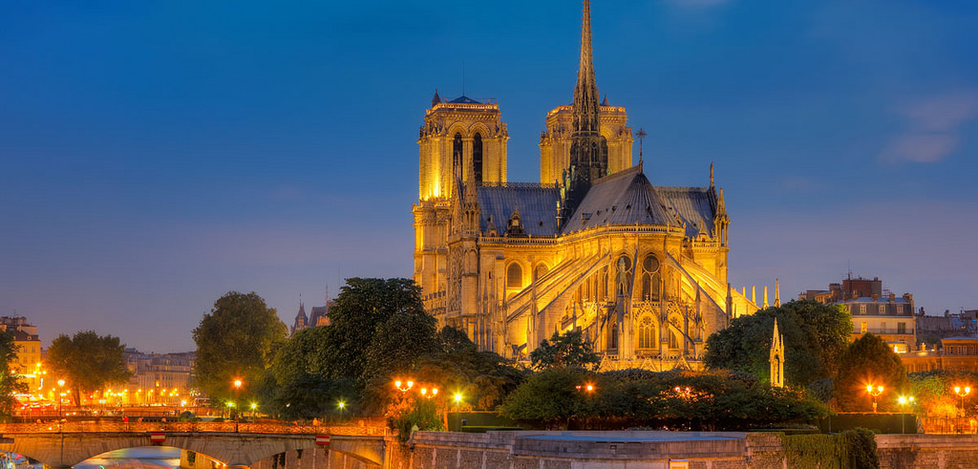
Le vélo • |  | • | 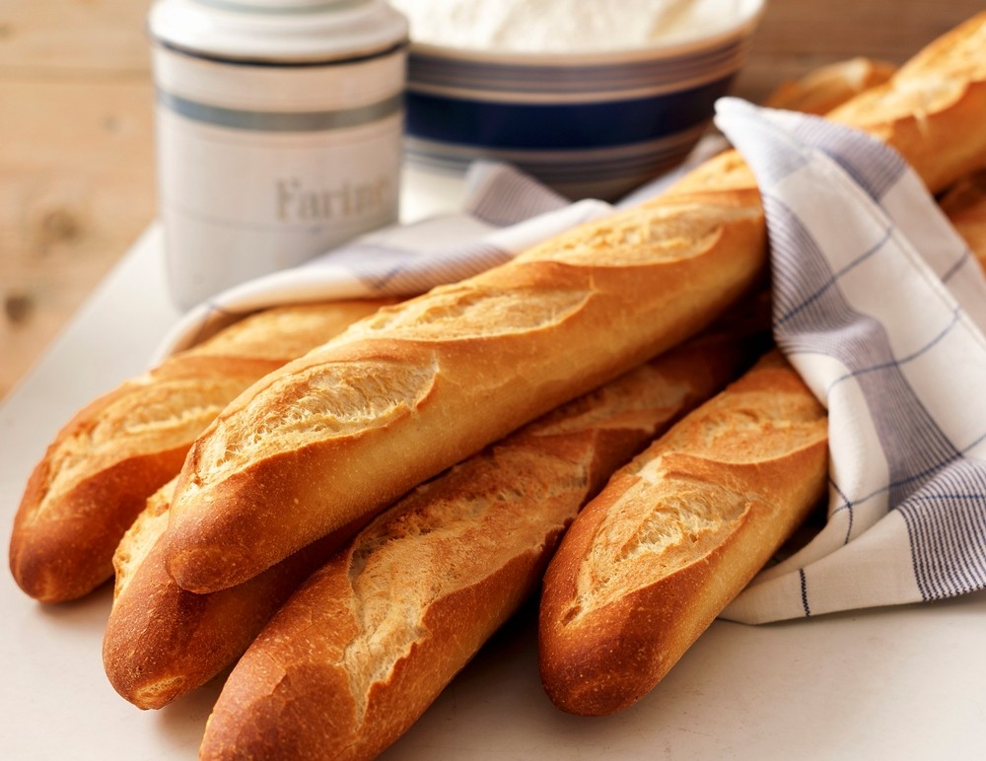
Le Louvre • |  | • | 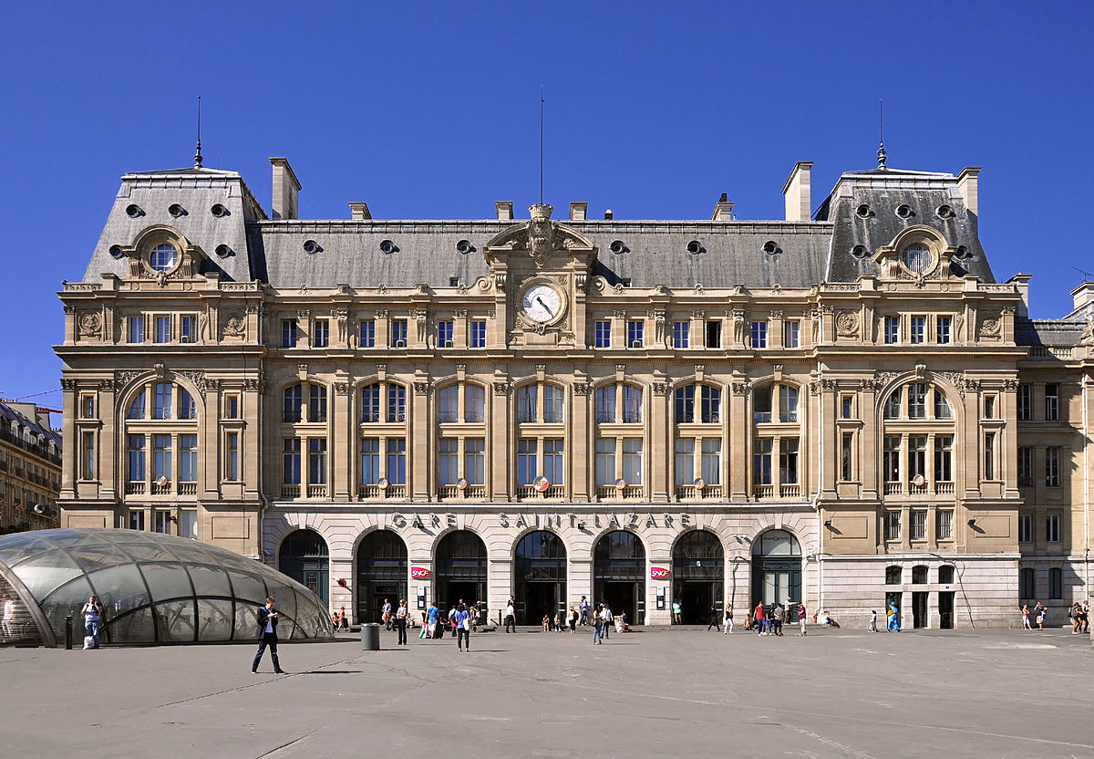
Notre Dame de Paris • |  | • | 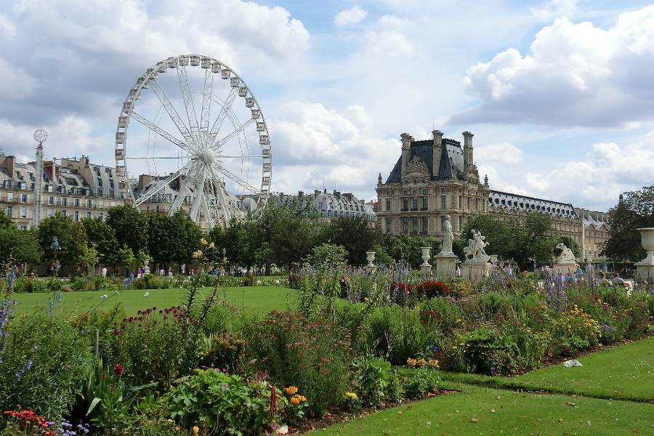
Le parc • |  | • | 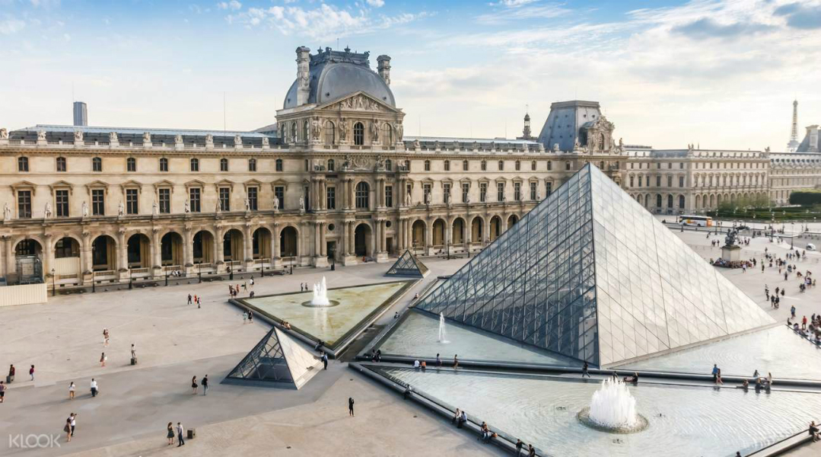
La gare • |  | • | 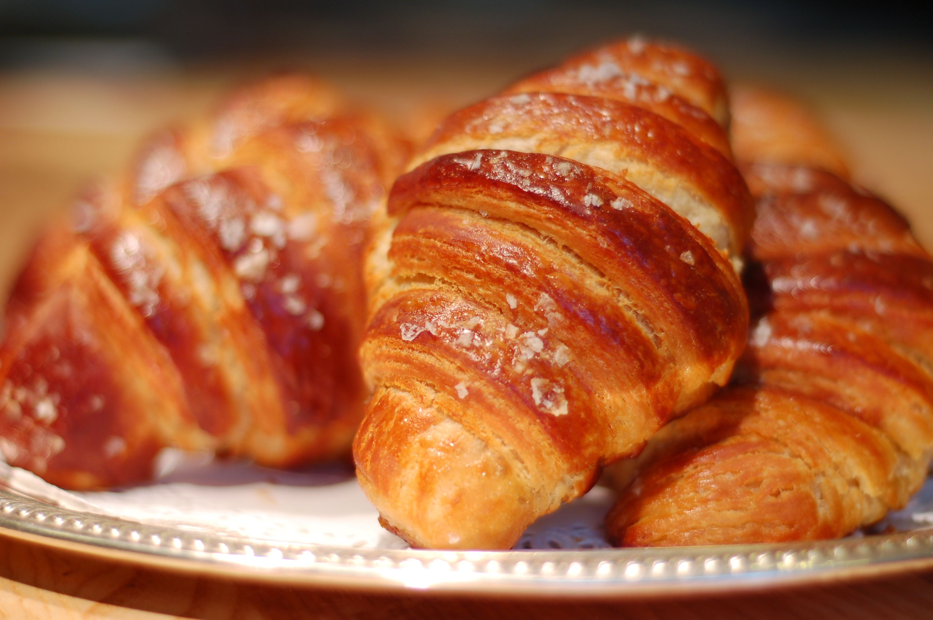
Le croissant • |  | • | 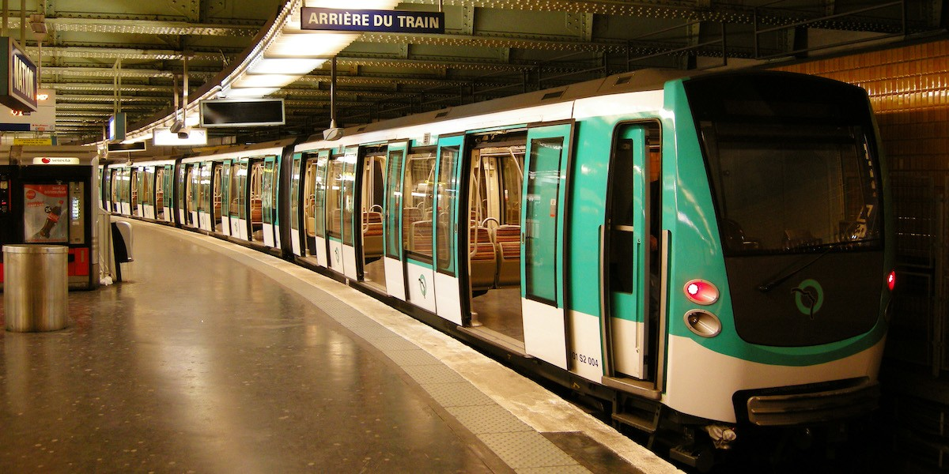
La baguette • |  | • | 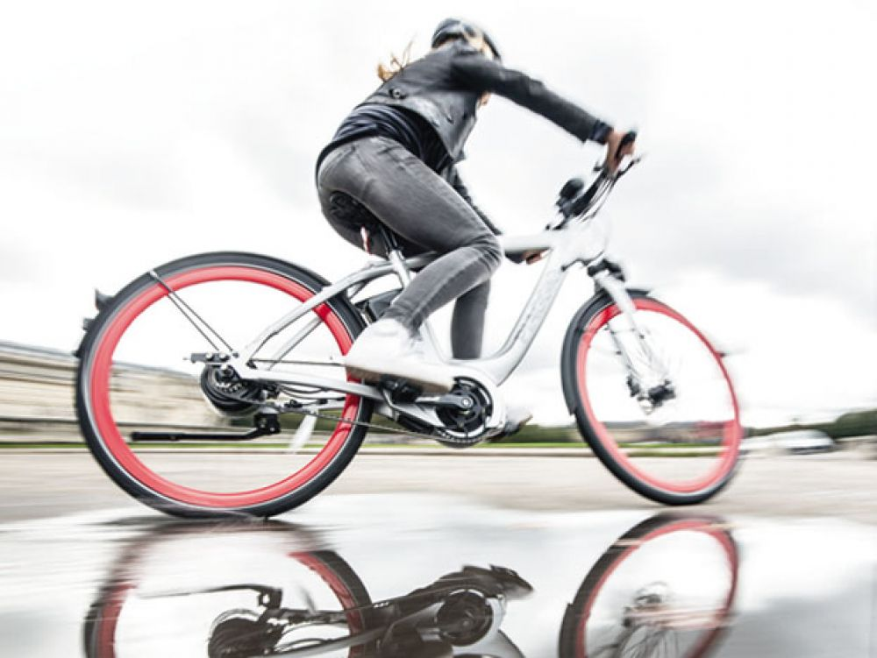
Station 6 : le dobble sur Paris

Le vocabulaire :

- Une avenue  - La baguette  - Le croissant  - Les crêpes  - Les Champs Élysées  - Le métro  - Le Louvre  - Paris  - Le vélo  - Le musée  - La tour Eiffel  - Le Panthéon  - Les Catacombes  - Le monument  - La gare  - Le parc | - Le jardin des Tuileries  - La place de la Concorde  - La gargouille  - Disneyland  - Visiter  - Marcher  - Chanter  - Danser  - Le fromage  - Le vin  - Le café  - Le restaurant  - Mona Lisa  - Le drapeau français  - Notre Dame de Paris

Station 7 : le jeu du Bingo

• Le Louvre • Le Musée National d'Histoire Naturelle • Le Musée d'Orsay • L'Arche de la défense • Les Champs Élysées • L'Arc de Triomphe • Le Palais de l’Élysée • La place de la Concorde • Notre Dame de Paris • La tour Eiffel • Le jardin des Tuileries • Le Panthéon • Les Catacombes de Paris • Le centre Georges Pompidou

Bingo 1
Bingo 2
Bingo 3

